Таблица по предметам 8 «Б» класс

Дата | № урока | Предмет | Класс | Тема урока | Задание
02.02  Среда | 1. | Литература | 8Б | М.Ю. Лермонтов «Мцыри» | Задание: стр. 113- 135, прочитать , ответить на вопросы.  - Как называется произведение?  - Кто автор произведения?  - Кто такой «Мцыри»?  - Как Мцыри попал в монастырь?  - Как описывает автор Мцыри при встрече?  Что такое «исповедь»?
 | 2. | Биология | 8Б | Работа сердца | Задание. Запиши в тетрадь.  Сердечный цикл.  Работа сердца состоит в последовательном сокращении и расслаблении с короткими промежутками для отдыха.  В одном сердечном цикле можно выделить три фазы:  Во время первой фазы, которая у взрослого человека длится 0,1с, сокращаются предсердия, а желудочки находятся в расслабленном состоянии. За ней следует вторая фаза, длится она 0,3с, желудочки сокращаются, а предсердия расслаблены.  Третья фаза (заключительная) – пауза, во время которой происходит общее расслабление сердца. Ее продолжительность 0,4 с.  Весь сердечный цикл занимает 0,8 с.  Деятельность сердца регулирует нервная и гуморальная системы.  Задание. Выполни тест.  1.В деятельности сердца можно выделить:  А) три фазы  Б) две фазы  В) четыре фазы  2. Продолжительность первой фазы:  А) 0,1с  Б) 0,3 с  В) 0,4 с  3) Деятельность сердца регулирует:  А) нервная система  Б) нервная и гуморальная системы  В) гуморальная система
 | 3. | Русский язык | 8Б | Буквы Е и И в приставках НЕ и НИ – отрицательных наречий | От вопросительных наречий (где, куда, откуда и дугие наречия) с помощью приставок НЕ- и НИ- образуются отрицательные наречия. Например: где – НЕгде и Нигде. В этих наречиях приставка НЕ- ударная, а НИ- безударная.  В отрицательных наречиях под ударением пишется приставка НЕ-, а без ударения – НИ-.  Словарная работа. (списать слова из таблички на стр.108)  Задание: стр.108, упр.227.
 | 4. | Физкультура | 8Б | Правила игры в настольный теннис. Техника безопасности в настольный теннис. | 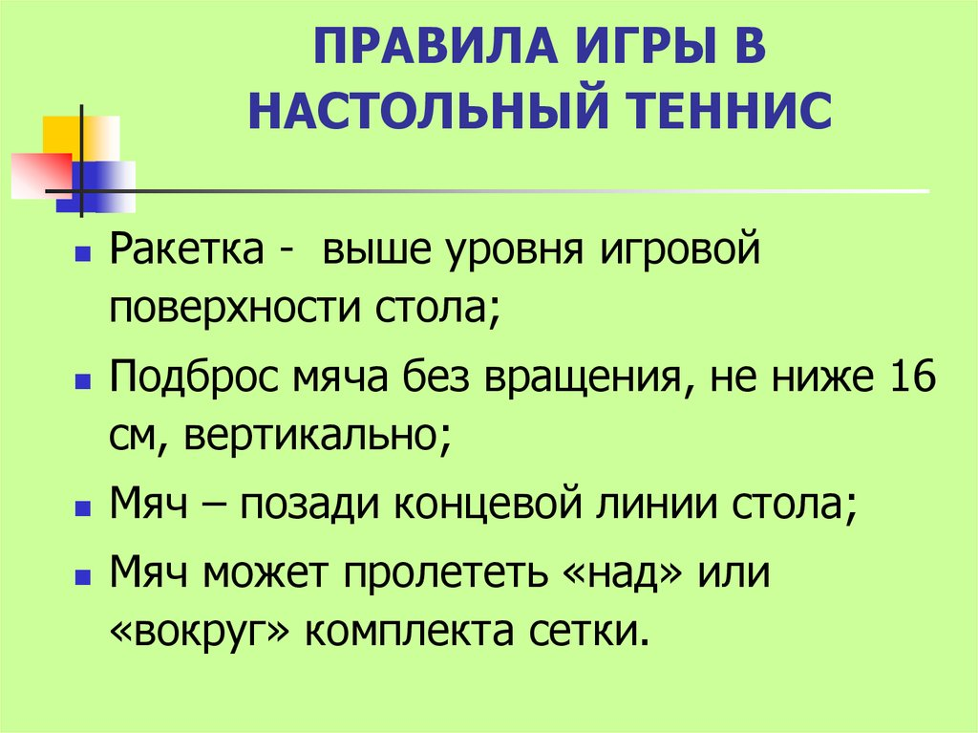
 | 5. | История | 8Б | Крестьянская реформа | Учебник: История России 19 век. 8 класс .А.А, Данилов, Л.Г, Косулина, Москва. «Просвещение». 2012г  с 138-143 читать, 1,2,3 записать в тетрадь;  Прошу предоставить ответ на WhasApp: 8-909-002-78-32, указать ФИ , класс.
 | 6. | ОБЖ Афанасьева Наталья Брониславовна  +7912(208)4468 | 8Б | Действия при обрушении зданий и сооружений | Если вы оказались под завалами;  1.  2.  3.  4.
 | 7. | Алгебра | 8Б | Погрешность приближения | Учебник «Алгебра 7.», автор Ю.М. Колягин и др.  1. Определение.  Записать его в тетрадь и выучить: стр.77  Формула:Ix-aI  2. Образец решения:  это задача 3: стр. 77. Записать её в тетрадь.  3. Задание №200
03.02  Четверг | 1. | Информатика | 8Б | «Что такое система управления базами данных» | Учебник Информатика 8 класс Семакин можно скачать по ссылке https://s.11klasov.net/8587-informatika-8-klass-uchebnik-semakin-ig-i-dr.html  Прочитать §11 «Что такое система управления базами данных», письменно ответить на вопросы:  1. Что называется системой управления базами данных (СУБД)  2. Что нужно сделать, чтобы начать работу с подготовленной базой данных?
 | 2. | Русский язык | 8Б | Одна и две буквы Н в наречиях на - О и - Е | В наречиях на –о и –е пишется столько же Н, сколько в прилагательных и причастиях, от которых они образованы.  Например: мужествеННый – мужествеННо интересный – интересно умышленный - умышленно обдуманный - обдуманно  Словарная работа. (списать слова из таблички на стр.110)  Задание: стр.111, упр.234
 | 3. | Литература | 8Б | Н.В. Гоголь | Задание: стр. 141- 142, прочитать статью о Н.В.Гоголе, написать конспект.
 | 4. | Химия | 8Б | Аморфные и кристаллические вещества | Задание. Выучить определения.  Аморфные вещества – не имеют четкой температуры плавления – при нагревании они постепенно размягчаются и переходят в текучее состояние. В аморфном состоянии находится пластилин или различные смолы.  Кристаллические вещества - характеризуются правильным расположением тех частиц, из которых они состоят: атомов, молекул, ионов, - в строго определенных точках пространствах. При соединении этих точек прямыми линиями образуется пространственный каркас, который называют кристаллической решеткой. Точки, в которых размещены частицы кристалла, называют узлами решетки.  Кристаллические решетки  Ионные Атомные Молекулярные Металлические  Ионными называют кристаллические решетки, в узлах которых находятся ионы (Na⁺ Cl⁻)  Aтомными называют кристаллические решетки, в узлах которых находятся отдельные атомы.  Молекулярными называют кристаллические решетки, в узлах которых располагаются молекулы.  Металлические кристаллические решетки – вещества с металлической связью.
 | 5. | ФЯсакова Наталья Леонидовна  Прошу предоставить ответы на WhatsApp 8(9617770780), указать ФИ, класс | 8Б | Стойка и перемещение игрока. Набивание мяча на ракетке. | 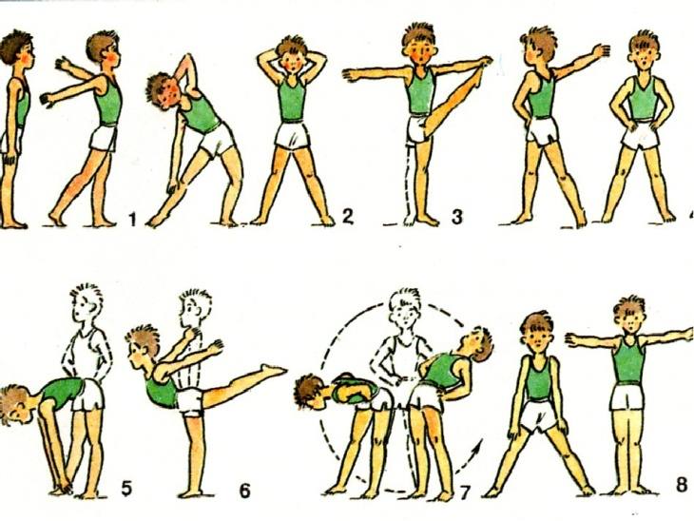
 | 6. | Геометрия | 8Б | Решение задач | Учебник «Геометрия7-9», автор Л.С. Атанасян и др.  1. Задача.  Стороны прямоугольника 6 см и 8см. Чему равна диагональ?  2. Задача.  Одна из сторон прямоугольника равна 4см, а диагональ 5см. чему равна вторая сторона?
04.02  Пятница | 1. | Биология | 8Б | Движение крови и лимфы по сосудам. Лабораторная работа «Подсчет пульса в разных условиях». | Задание. Оформи лабораторную работу в тетрадь.  Лабораторная работа «Подсчет пульса в разных условиях»  Цель: доказать изменение частоты сердечных сокращений в зависимости от состояния организма.  Ход работы:  1.Найдите у себя пульс на запястье; шее; висках;  2. Подсчитайте пульс:  А) в положении сидя;  Б) в положении стоя  В) после десяти раз приседаний.  Запишите полученные данные в таблицу.  В положении сидя В положении стоя После 10 приседаний  77 сокращений в минуту 87 сокращений в минуту 97 сокращений в минуту  Вывод:  Чем выше нагрузка на организм, тем больше количество сокращений сердца за один и тот же промежуток времени.
 | 2. | Русский язык | 8Б | Буквы О и Е после шипящих на конце наречий | На конце наречий после шипящих под ударением пишется буква О, без ударения – Е. (шипящие – ж,ш,щ,ч)  Например: свежо (о - ударная), певуче (е - безударная)  Исключением является слово ЕЩЁ.  Задание: стр.113, упр.242.
 | 3. | Русский язык | 8Б | Буквы О и А на конце наречий | В наречиях с приставками из-, до-,с- на конце пишется буква А, если эти наречия образованы от бесприставочных прилагательных.  Досуха – от сухой (без приставки)  В наречиях с приставками из-, до-,с- на конце пишется буква О, если они образованы от прилагательных, в которых уже были приставки.  Досрочно – досрочный (приставка до- уже есть в прилагательном)  Задание: стр.116, упр.247.
 | 4. | География | 8Б | «Как мы живём и работаем в нашем климате» | Учебник География. 8 класс. А.И.Алексеев «Полярная звезда» можно скачать по ссылке: https://s.11klasov.net/6841-geografija-8-klass-alekseev-ai-i-dr.html  Прочитать §31 «Как мы живём и работаем в нашем климате», письменно ответить на вопросы:  1. Что такое комфортность климата?  2. Что такое агроклиматические ресурсы и коэффициент увлажнения?  3. Перечислите, какие неблагоприятные климатические явления встречаются в России?
 | 5. | Алгебра | 8Б | Оценка погрешности | 1. Определение.  Записать его в тетрадь и выучить: стр.81  Формула: a-h ≤ x ≤ a+ h  или  х = а ± h  2. Задание № 208 стр. 83  Делай так: х = 23±0,3  23-0,3 ≤ х ≤ 23+0,3  22,7 ≤ х ≤ 23,3  3. Задание №207 (2, 4, 5)  Делай так: х =3,9 ±0,2  х = 3,9+0,2=4,1 –это число с избытком  х = 3,9-,2=3,7 –это число с недостатком
 | 6. | Физика | 8Б | Делимость электрического заряда | Учебник «Физика 8», автор А.В. Пёрышкин.  Запиши в тетрадь! Выучи!  1. Что является:  1) электрическим полем (стр.64);  2) электрической силой?  2. Любой электрический заряд можно разделить, но не до конца. Существует в природе заряженная частица, которая имеет самый маленький заряд, который разделить нельзя.  Этот самый малый заряд называется электроном.  Электрон –частица с наименьшим отрицательным зарядом. Его заряд равен: 1,6 х ${10}^{-19}$Кл.

